Nota: ....................
Nome: .........................................................................................................................................
Nº.: ................. Data: ......../ ......../ ...........
AVALIAÇÃO 2º Ano EM
Física – Miguel Amaral HuhhhHUuuuhugoHugo

1 (Valor: 1,0) Quais são os três modos de propagação do calor? Explique conceitualmente os três modos de propagação do calor.
__________________________________________________________________________________________________________________________________________________________________________________________________________________________________________________________________________________________________________________________________________________________________________________________________________________________________________________________________________________________________________________________________________________________________________________________________________________________________________________________________________________________________________________________________________________________________

- (Valor: 1,0) Explique como a vida marinha consegue sobreviver graças à dilatação anômala da água.
________________________________________________________________________________________________________________________________________________________________________________________________________________________________________________________________________________________________________________________________________________________________________________________________________________________________________________________________________________________________________________________________________

3 (Valor: 1,0) Sabe-se que o processo de vaporização ocorre quando temos uma substância indo do estado líquido para o gasoso e que esse processo pode ocorrer em diferentes velocidades denominadas de evaporação, ebulição e calefação. Portanto, defina e exemplifique essas três maneiras do líquido passar para o estado gasoso.
_____________________________________________________________________________
____________________________________________________________________________________________________________________________________________________________________________________________________________________________________

5 (Valor: 1,0) Explique como a convecção produz as brisas terrestre e marítima.
______________________________________________________________________________________________________________________________________________________________________________________________________________________________________________________________________________________________________________________________________________________

4 (Valor: 1,0) Misturando-se 50g de gelo a 0°C com 200g de água a 30°C, dentro de um calorímetro de capacidade térmica desprezível, em pressão normal. Determine a temperatura de equilíbrio térmico da mistura. (Dados: calor específico da água: c = 1cal/g °C; calor latente de fusão do gelo L = 80cal/g)

6(Valor: 1,0) Desenhe a curva de aquecimento de um bloco de gelo a -30°C sendo aquecido até a 120°C. (não se preocupem com a escala no eixo x do tempo)
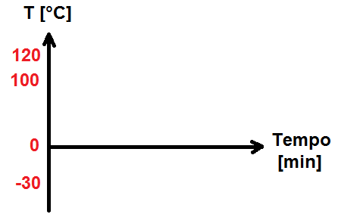

- Com relação ao estudo da calorimetria (capítulo 2), responda:

a-) (Valor: 1,0) Qual a diferença entre calor sensível e calor latente
______________________________________________________________________________________________________________________________________________________________________________________________________________________________________________________________________________________________________________________________________________________
b-) (Valor: 1,0) Por que uma substância não tem variação de temperatura durante o processo de mudança de fase se é fornecido energia Q à substância? (OBS: relacione sua resposta com o calor latente específico).
______________________________________________________________________________________________________________________________________________________________________________________________________________________________________________________________________________________________________________________________________________________
8 (Valor: 1,0) Um frasco cuja capacidade a 0°C é de 2000cm³ está completamente cheio de certo líquido. O conjunto é aquecido de 0°C até 100°C, fazendo com que 14cm³ do líquido transbordem. Determine o coeficiente de dilatação aparente desse líquido.

9 (Valor: 1,0) James Prescott Joule (1818-1889), cientista britânico, realizou experimentos que determinaram a equivalência entre energia mecânica e energia térmica. Na figura abaixo, é mostrado um esboço do aparelho usado por Joule para determinar o “equivalente mecânico do calor” (1 cal ≈ 4J ). Admita que o aparelho de Joule mostrado contenha 200 gramas de água ( c = 1,0 cal/g°C ) em seu interior e que possui isolamento térmico perfeito. As massas suspensas (m = 2,0 kg ) caem 10 m , e toda a energia mecânica é convertida em calor na água. Usando esses dados, calcule o aumento na temperatura da água.
